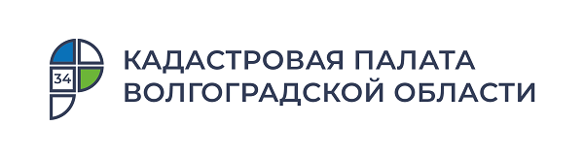
Кадастровая палата напоминает волгоградцам о возможности узнать, кто интересовался вашей недвижимостью

За четыре месяца 2022 года волгоградцы заказали 20 справок о лицах, получивших сведения о конкретном объекте недвижимого имущества, что в 3,3 раза больше, чем в аналогичном периоде 2021 года. Данная выписка позволяет узнать собственникам, кто интересовался их недвижимостью.
На сегодняшний день единственным доказательством существования зарегистрированного права является государственная регистрация в Едином государственном реестре недвижимости (ЕГРН). Сведения, получаемые из ЕГРН, содержат информацию, которая подтверждает права владельца и иные сведения, необходимые при проведении операций с недвижимостью.
Получать информацию из реестра недвижимости можно как в бумажном, так и в электронном виде не выходя из дома, плюсом является то, что электронный вид дешевле и по достоверности нисколько не уступает бумажному варианту.
Когда гражданин определился с объектом недвижимого имущества и готов приобрести его, необходимо проверить правильность предоставленных продавцом данных и подготовиться к переходу права собственности. Для этого у покупателя есть возможность получить выписку из ЕГРН на необходимый объект и тщательно изучить документ на предмет соответствия собственников имущества, наличия обременений или ограничений.
Также при сделках используют выписку из ЕГРН о переходе прав, которая отражает всех собственников и количество сделок с объектом. Следует насторожиться, если переходы прав были очень частыми - это может свидетельствовать о скрытых недостатках объекта.
При этом у собственника остается возможность запроса сведений о лицах, которые интересовались его недвижимостью. Выписка из ЕГРН отобразит следующих лиц, получивших сведения о объекте недвижимости:
- физических лиц, с указанием фамилии, имени, отчества, даты выдачи и исходящего номера документа;
- юридических лиц, с указанием полного наименования и ИНН;
- органы местного самоуправления, с указанием наименования и должностного лица данного органа.
Но как показывает практика, данные сведения не пользуются особой популярностью. За 4 месяца 2022 года волгоградцам выдано 20 справок о лицах, получивших сведения об объекте недвижимости. Также, в одном случае был выдан отказ в получении данной справки. Отметим, что по запросу любого заинтересованного лица предоставляются только общедоступные сведения и владельцы объектов недвижимости остаются защищенными от передачи персональных данных третьим лицам.
«Исключением для предоставления правообладателю информации о лицах, получивших сведения об объекте недвижимого имущества, права на который у него зарегистрированы будет получение таких сведений органами, осуществляющими оперативно-розыскную деятельность» – поясняет заместитель директора Кадастровой палаты по Волгоградской области Игорь Ким.

С уважением,
Голикова Евгения Валерьевна,
специалист по взаимодействию со СМИ
Кадастровой палаты по Волгоградской области
Tel: 8 (8442) 60-24-40 (2307)
e-mail: ekz_34@mail.ru
Мы ВКонтакте, Одноклассники, Телеграм

